Hoạt động học tập, trải nghiệm tại Đền Trần Tất Văn, Bạch Đằng Giang, Quảng Ninh Gate của trường THCS An Tiến
Hoạt động học tập, trải nghiệm của các em học sinh trường THCS An Tiến trong thời gian 01 ngày tại đền Trần Tất Văn, Bạch Đằng Giang, khu du lịch Quảng Ninh Gate. Hành trình diễn ra vui vẻ, an toàn, ý nghĩa. Thông qua chương trình, các em học sinh có thêm hiểu biết về lịch sử, các vị anh hùng dân tộc, tăng cường tinh thần, tính đoàn kết trong các em. Chúc các em học sinh chăm ngoan, học giỏi, chúc trường THCS An Tiến ngày càng phát triển.

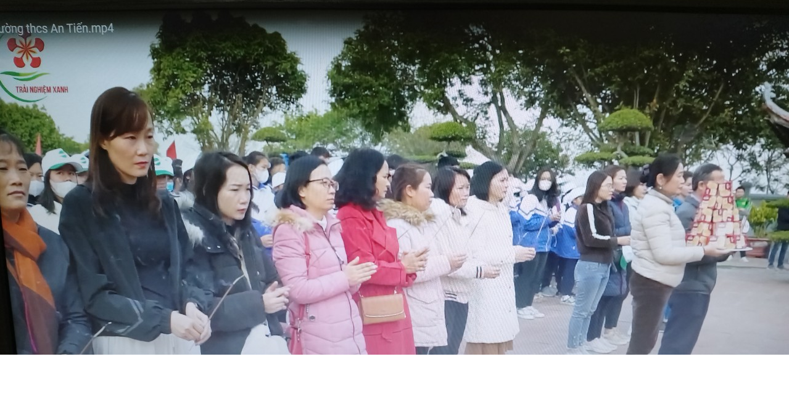

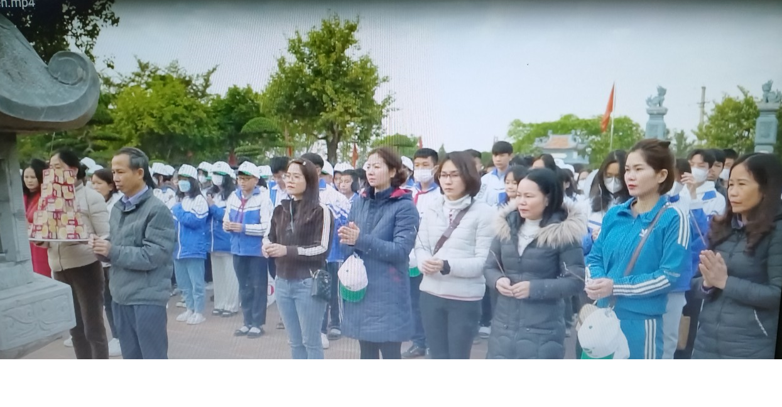
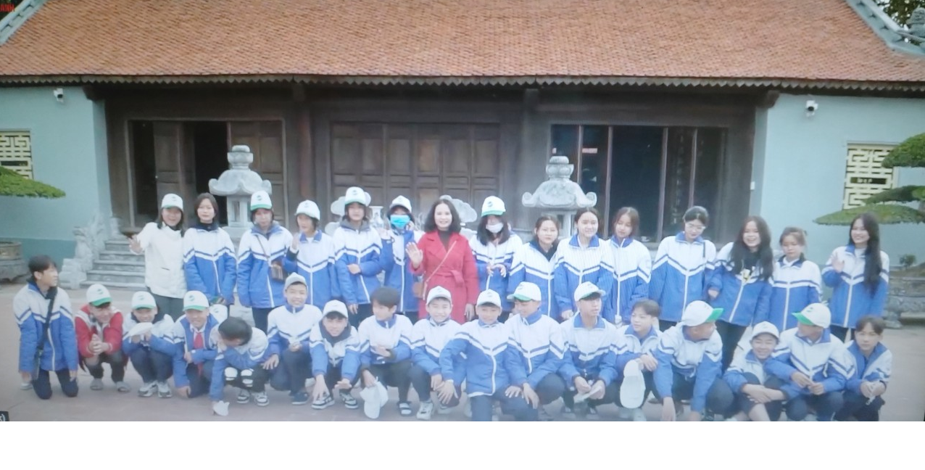

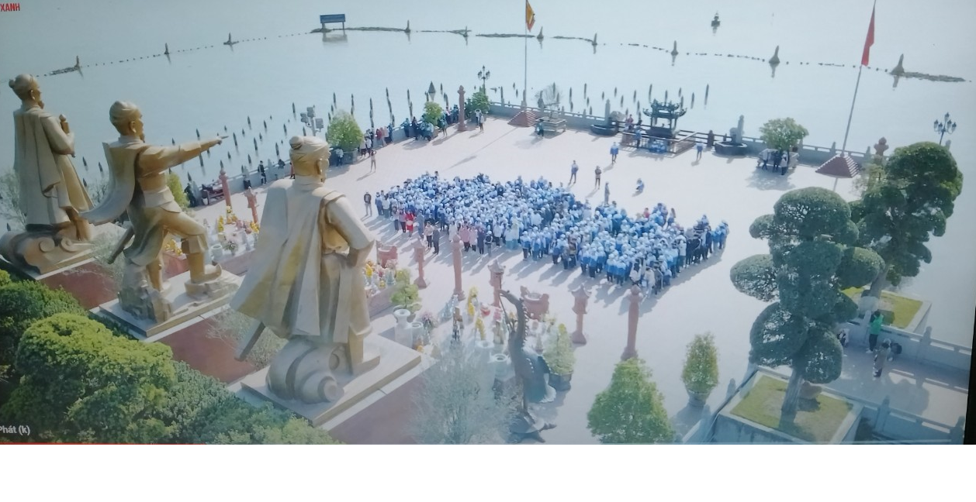

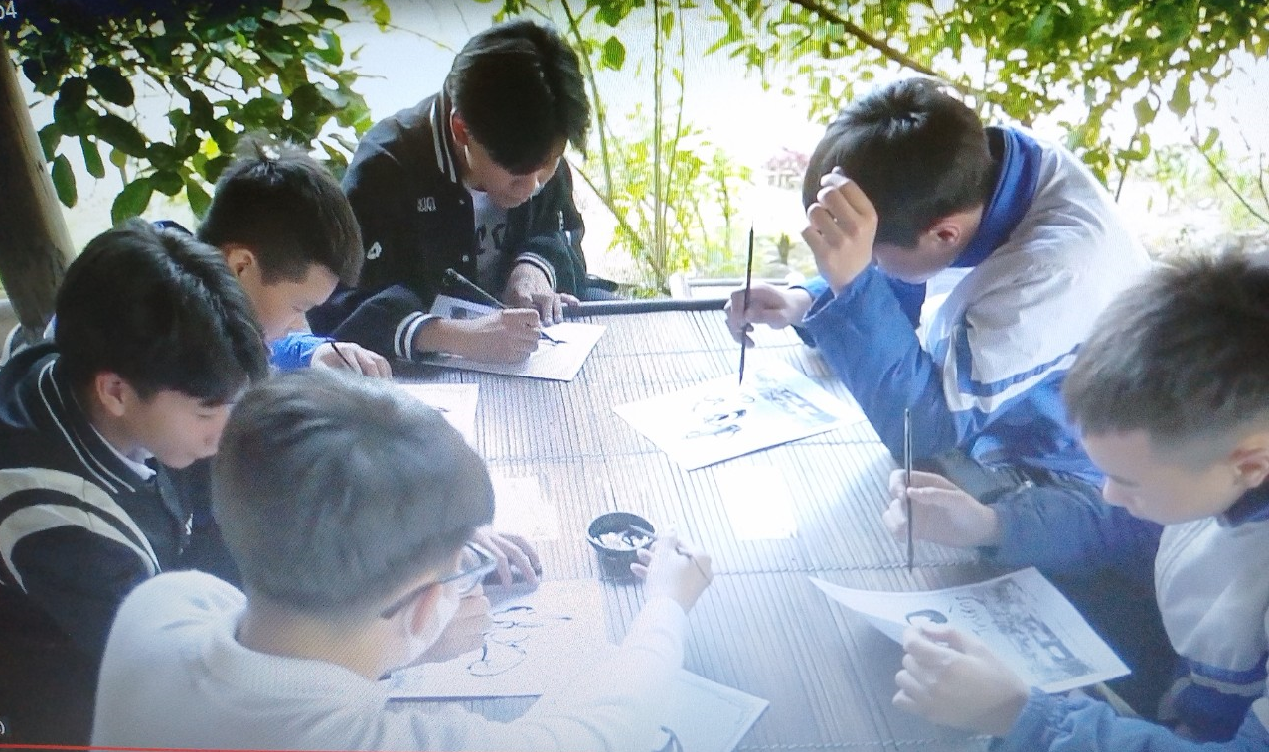

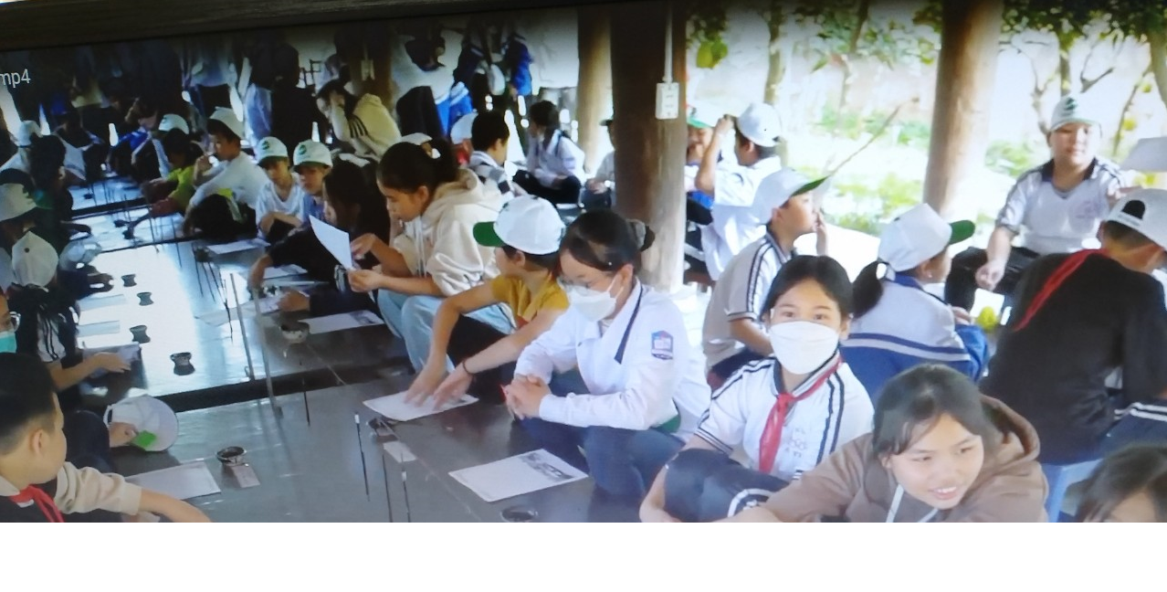
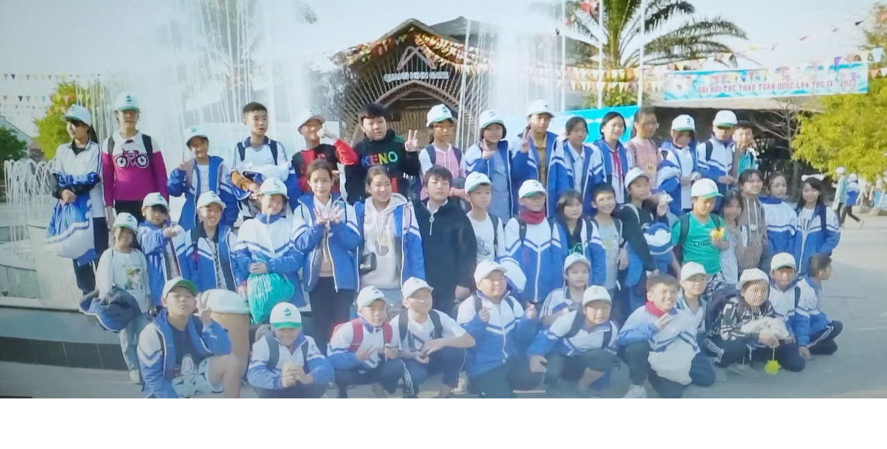

Người đăng tin: Ban truyền thông

